**固件下载方法**

使用Micro-USB数据线连接好采集板和PC；

将采集电路板的P1两点短路，开机；

打开CCS UniFlash软件，按如下步骤配置：

点击File-New Configuration，出现如下图对话框；

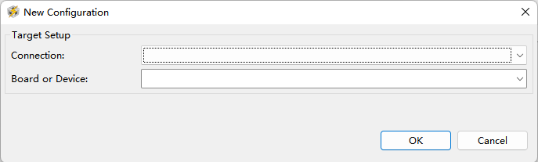

Connection项选择CC3x Serial(UART) Interface后，Board or Device项会自动选择为SimpleLink Wifi CC3100/CC3200，点击OK；

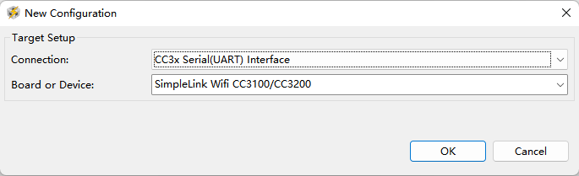

在PC的计算机管理中查看实际的串口号；



在COM Port项中进行选择；



点击Format项，Capacity选择16MB；

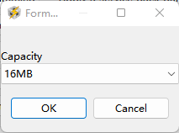

点击Service Pack Programming项，加载如下.bin文件；



加载过程中如出现提示INFO: --- please restart the device ---，按一下采集板上的复位按键。

显示Operation ServicePackProgramming returned后，加载成功；

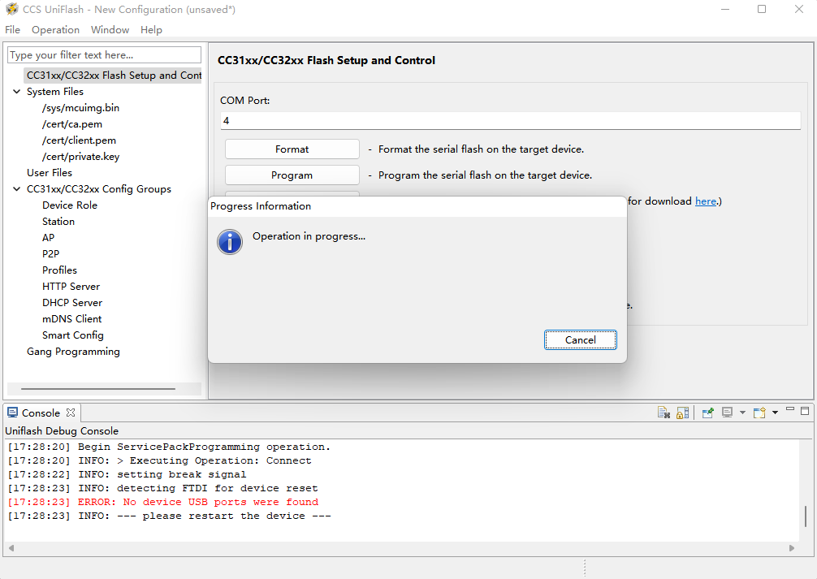

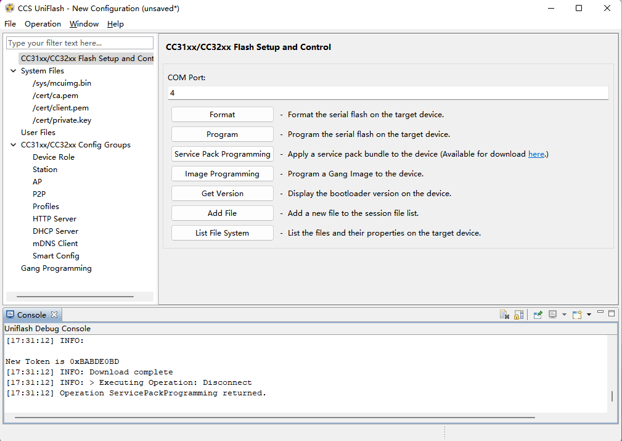

点击/sys/mcuimg.bin，按下如配置，Url项要选择实际固件的路径；

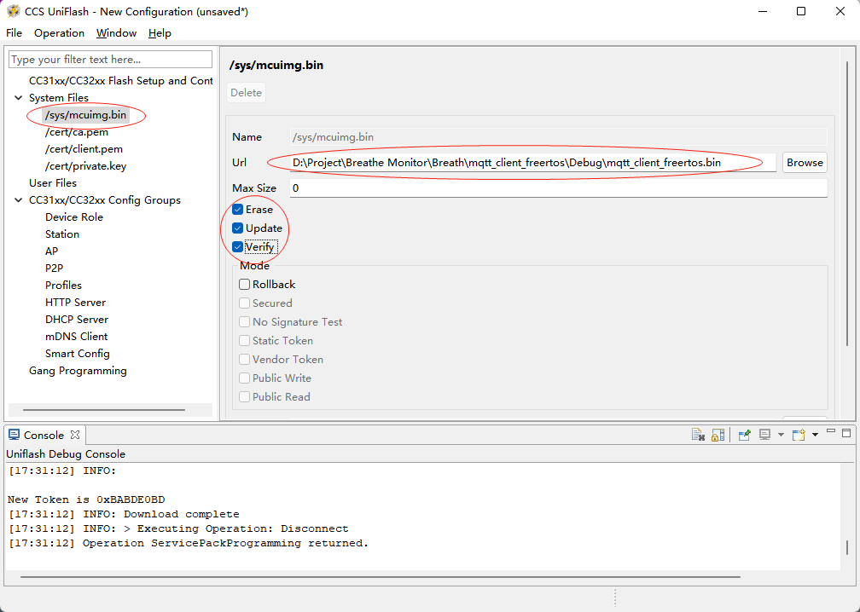

点击Operation，选择Program，开始下载固件，下载过程中如提示INFO: --- please restart the device ---，按一下采集板上的复位按键。

显示Operation Program returned后，下载成功；

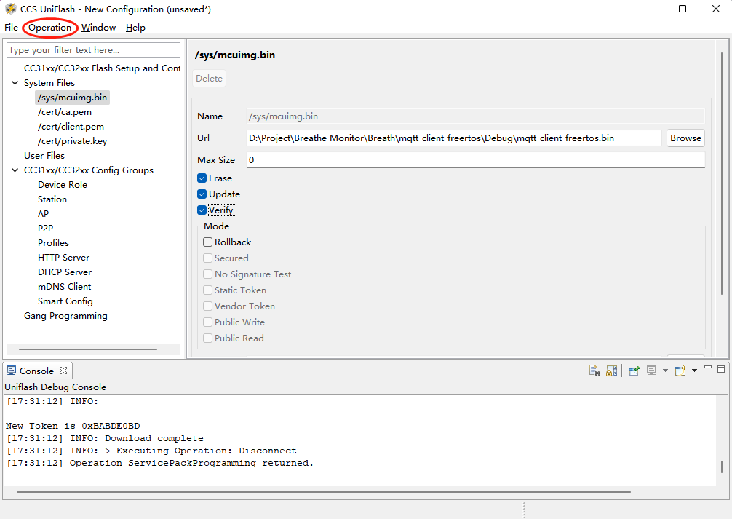

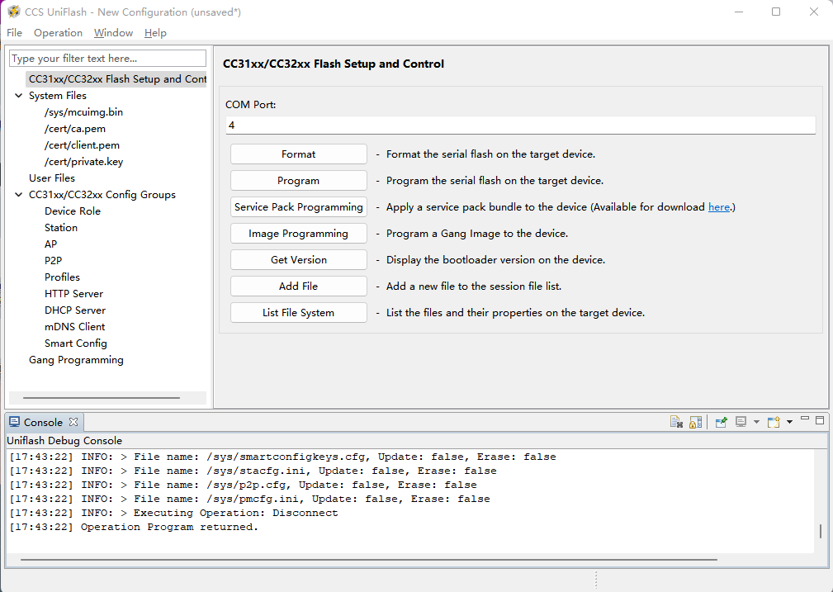

关机，断开短路；